16.11.22
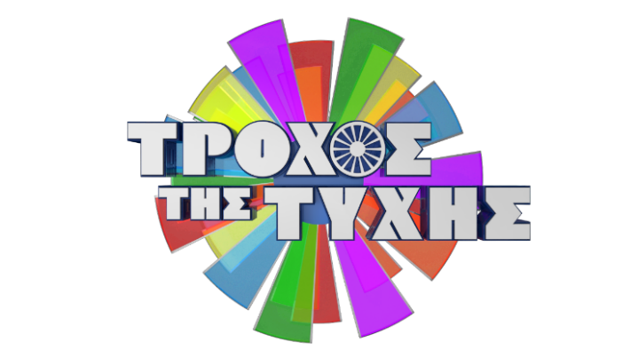

ΤΡΟΧΟΣ ΤΗΣ ΤΥΧΗΣ - Χάρισε το 1ο αυτοκίνητο της σεζόν

Δευτέρα έως Παρασκευή στις 18:30

Ο ανανεωμένος, ασταμάτητος, απρόβλεπτος, διασκεδαστικός, συναρπαστικός «Τροχός της Τύχης», το πιο αγαπημένο παιχνίδι της ελληνικής τηλεόρασης με παρουσιαστή τον γεμάτο θετική ενέργεια και αυθεντικό χιούμορ Πέτρο Πολυχρονίδη, έχει κατακτήσει την κορυφή της τηλεθέασης και τις καρδιές των τηλεθεατών, γυρίζει και χαρίζει χρήματα και δώρα για 9^{η} επιτυχημένη χρονιά στο Star!

Την Τετάρτη 16 Νοεμβρίου, ο Πέτρος Πολυχρονίδης και η Νατάσα Κουβελά, πανηγύρισαν μαζί με την τυχερή παίκτρια, Παναγιώτα, η οποία κέρδισε ένα Nissan Qashqai!

Η Παναγιώτα παίζει μαζί με τη Χαρά και τον Μιχάλη και προηγείται στο πρώτο μέρος του παιχνιδιού. Στο δεύτερο μέρος του παιχνιδιού ο Μιχάλης και η Χαρά φέρνουν μεγάλα ποσά αλλά κανένας από τους δύο δεν καταφέρνει να τα βάλει το ταμείο του. Η Παναγιώτα από την άλλη μεγαλώνει τη διαφορά της. Στον τελευταίο γύρο, ο Μιχάλης φέρνει 500αρικο και τη φέτα του χιλιάρικου και θα μπορούσε να πάρει τη νίκη μέσα από τα χέρια της Παναγιώτας. Δεν ξέρει όμως τον γρίφο και κάπως έτσι η Παναγιώτα είναι νικήτρια με κέρδος €1.620.

Στον τελικό η Παναγιώτα δηλώνει ενθουσιασμένη, που επιτέλους ήρθε στο studio και που κατάφερε να φτάσει και στον τελικό! Η τυχερή παίκτρια φέρνει τον φάκελο με τον αριθμό 3 και ο Πέτρος λέει ότι θα ήθελε να δει στη Δραπετσώνα, στη γειτονιά τους με την Παναγιώτα, το κόκκινο Qashqai. Η Παναγιώτα βρίσκει τον γρίφο «Κυκλική Σκηνή» στην κατηγορία «Στο τσίρκο»
και περιμένει από τον Πέτρο να ανοίξει το καρτελάκι, σίγουρη πως υπάρχει κάποιο χρηματικό έπαθλο. Όταν είδε ότι κέρδισε το μεγάλο δώρο του «Τροχού

της Τύχης», ένα ολοκαίνουργιο Nissan Qashqai, δεν μπορούσε να πιστέψει τι είχε συμβεί! «Αυτοκίνητο στη Δραπετσώνα» φώναξε με χαρά ο Πέτρος Πολυχρονίδης και το πλατό γέμισε από κονφετί και πανηγυρισμούς!

H Παναγιώτα κατάγεται από τη Μάνη, αλλά γεννήθηκε και ζει όλα της τα χρόνια στη Δραπετσώνα. Είναι παντρεμένη και έχει ένα παιδί. Σπούδασε γεωγραφία στο Χαροκόπειο πανεπιστήμιο και τα τελευταία χρόνια εργάζεται ως ιδιωτική υπάλληλος. Ο «Τροχός της Τύχης» εδώ και 9 χρόνια είναι η αγαπημένη της τηλεοπτική συνήθεια. Είχε αποφασίσει πολλές φορές να δηλώσει συμμετοχή στο παιχνίδι, πάντα όμως έφτανε μέχρι τη διαδικασία υποβολής αίτησης και πριν το τελευταίο βήμα για καταχώρηση, άλλαζε γνώμη και έκανε πίσω. Κάτι της έλεγε μέσα της, ότι δεν είναι ακόμα το σωστό timing. Ένα απόγευμα του καλοκαιριού, μετά το τέλος του επεισοδίου, ο σύζυγός της την προέτρεψε να το πάρει απόφαση και να δηλώσει συμμετοχή στο παιχνίδι, έχοντας προαίσθημα πως η Παναγιώτα θα επιλεγεί και θα κερδίσει και το αμάξι! Η χαρά και η συγκίνησή της Παναγιώτας για τη νίκη της δεν περιγράφεται Το συγκεκριμένο Nissan ήταν η αδυναμία της και δεν μπορεί ακόμα να πιστέψει, πόσο πολύ της χαμογέλασε η τύχη. Από εδώ και πέρα δηλώνει πως θα είναι η πιο φανατική τηλεθεάτρια του «Τροχού της Τύχης» και ακόμα πιο υπέρμαχος του σλόγκαν «Όποιος γυρίζει... κερδίζει»!

Καλοτάξιδο Παναγιώτα!

Δείτε εδώ το trailer της εκπομπής «Τροχός της Τύχης»: https://youtu.be/xrcpEzSaXIA

Μας έχει γίνει πια τρόπος ζωής! Τα απογεύματα της ελληνικής τηλεόρασης ανήκουν στον «Τροχό της Τύχης» με τον Πέτρο Πολυχρονίδη!

#TroxosTisTyxis #StarChannelTV
Facebook: https://www.facebook.com/StarChannelGrTV/
Instagram: https://www.instagram.com/starchanneltv/
Twitter: https://twitter.com/StarChannelGr
YouTube: https://www.youtube.com/user/startvgr/

https://www.star.gr/tv/psychagogia/trohos-tis-tuhis/
https://www.star.gr/tv/press-room/

Ευχαριστούμε πολύ
Γραφείο Τύπου & Επικοινωνίας

